web前端lab3 DREADME

1. 具体结构

本次实验是在lab2基础上做的，主要是给lab2照片加水印。

动态svg水印在page2.html这个页面的第一个图片实现

傅里叶变换的频域水印在第二个图片实现

二、

1. 动态svg水印：

关于svg的处理，我使用<https://codepen.io/huashiyiqike/pen/rERBeJ>来翻译为svg+xml，最后通过window.btoa(watermarksvg)转换为BASE64编码。

我将作者信息(即我的学号和姓名)作为水印元素的一个属性，用来模拟js动态获取网页信息来创建水印。在js中使用querySelector，getAttribute来获取该属性，将其拼接到svg元素中，最后将svg元素(转译后的)赋值给水印元素的background-image属性，从而实现动态获取页面元素作为水印。

实现前:

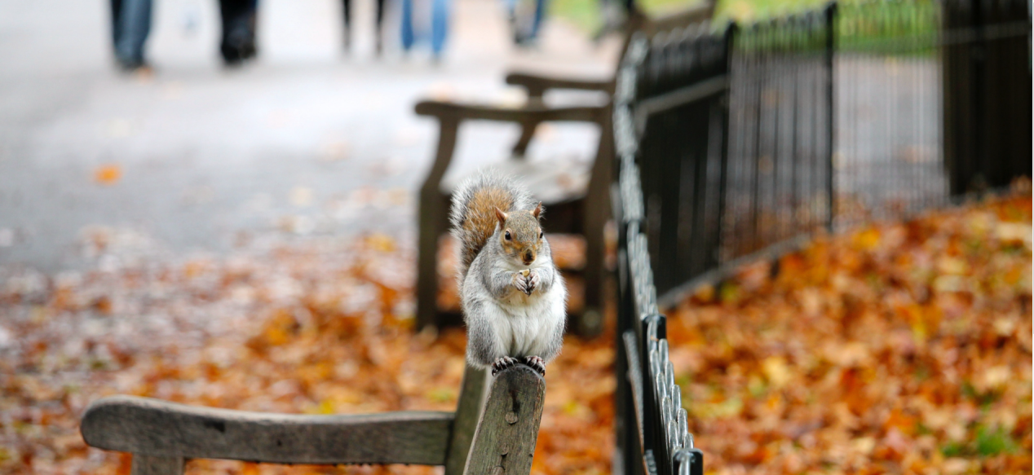

实现后:

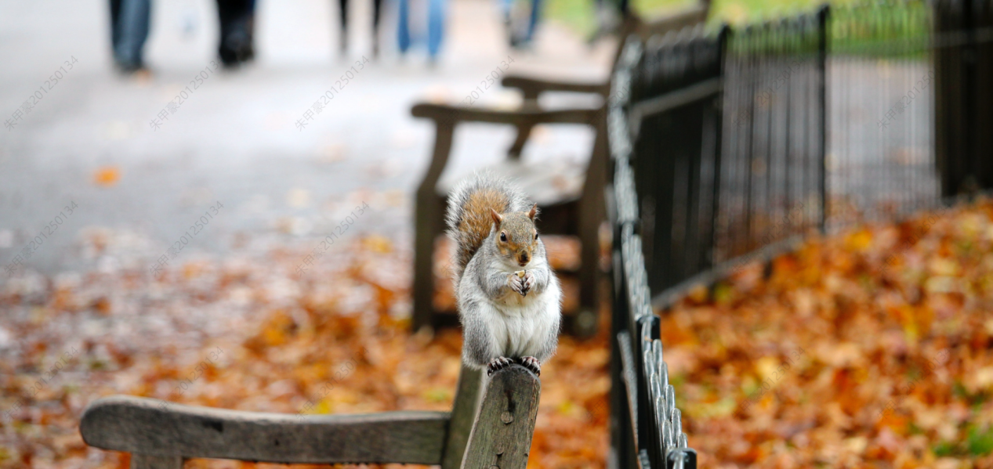

1. 频域水印：基于傅立叶变换

具体实现是参考了说明文档的js库，以及说明文档的最后一段函数。

具体实现在page2.html中的第二个图片

原图片：<https://cdn.pixabay.com/photo/2014/12/08/02/59/benches-560435_960_720.jpg>

功能:

实现了自动将page2.html下id为“resultimg”的图片加上信息为我自己的姓名+学号的频域水印

实现思路：

先从页面获取原图片的src，之后将其转化为canvas，转化后将该canvas传入自己构建的回调函数cb()中，在cb函数里调用上述js库的writeMsgToCanvas('myCanvas', '朱甲豪201250134', "1", 5)，之后再将其通过toDataURL转换为BASE64编码，写入原图片的src中。